齐鲁师范学院信息科学与工程学院
实 验 报 告 单
课程名称：python数据可视化 实验日期: 2024年 月 日
专业/班级 |  | 21计本 | 姓名 | 位志轩 | 学号 | 2021111015
实验名称 |  | 第四章实践训练- 生成K线图，OHLC图
实验目的及要求 |  | 学习使用python数据可视化库绘制K线图，OHLC图
实验环境 |  | 1号实验楼505室 笔记本、Pycharm，python3.8
实 验  过  程 | 实践1：  代码：  import pandas as pd  import mplfinance as mpf  daily = pd.read_excel(r'D:\py_practice\python可视化\各章节数据源\ch04\中国平安.xls', index_col=0, parse_dates=True)  daily.index.name = 'date'  mpf.plot(daily, type='candle')  运行结果：  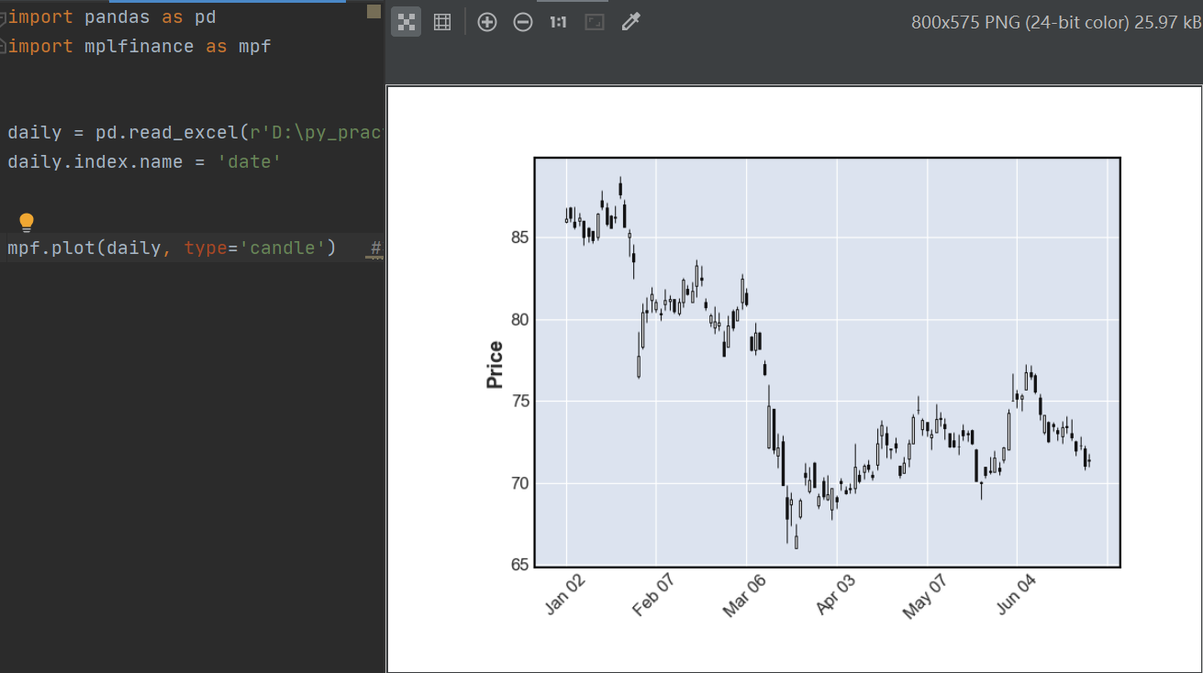  实践2  代码：
实  验  结  论 | 通过本次实验，我成功掌握了使用 Python 的数据可视化库 Matplotlib、Pyecharts 和 Plotly 生成折线图、柱形图和饼图的基本方法。每种图表类型都有其独特的适用场景，能够有效地展示数据趋势、对比和分布情况。例如，折线图适合展示时间序列数据的变化趋势，柱形图便于比较不同类别的数据，而饼图则能够直观地展示各部分对整体的贡献。
实验个人体会 | 在完成实验的过程中，我深刻体会到数据可视化在数据分析中的重要性。通过图表的形式，复杂数据变得更加直观易懂，帮助我更快速地抓住信息的关键。此外，熟悉不同可视化库的使用，使我在今后的数据分析工作中能够更灵活地选择合适的工具，提升工作效率。整体而言，这次实践训练让我对数据可视化有了更深入的理解和应用能力。
实  验  成  绩 | 指导教师：  20 年 月 日

